Daugavpils valstspilsētas pašvaldības iestāde “Sociālais dienests” Sociālā darba sektors

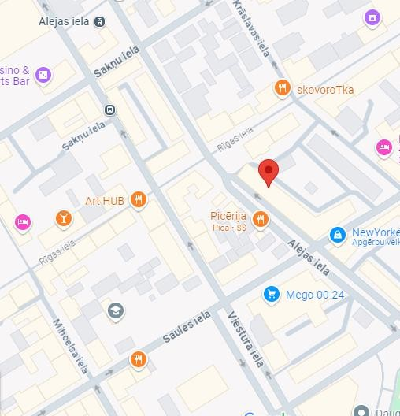
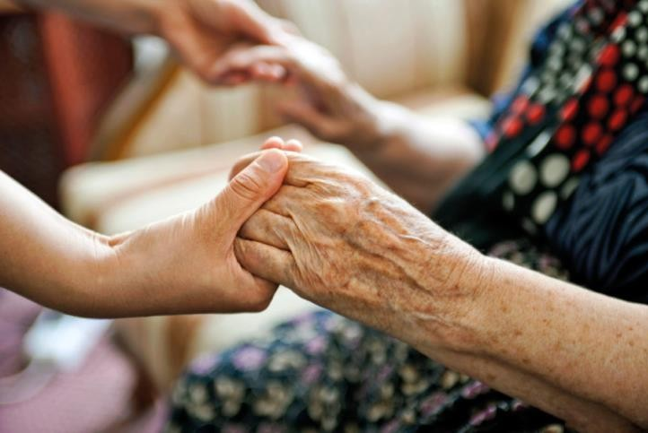
Aprūpes mājās birojs

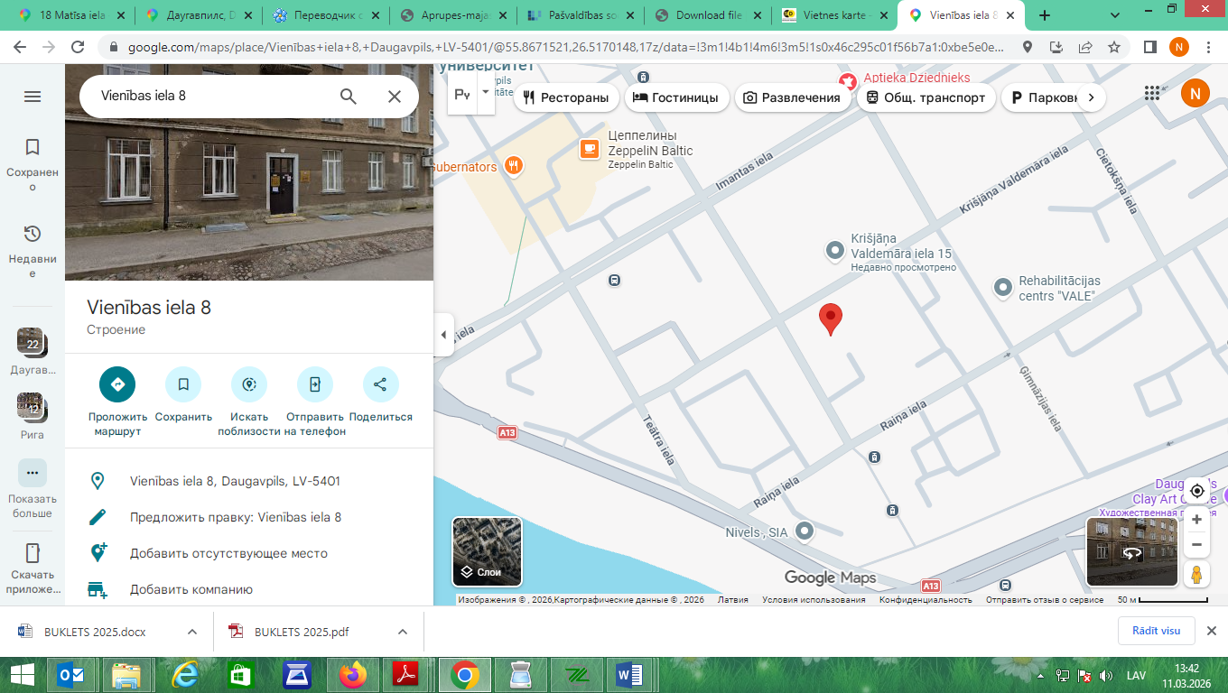
Aprūpes mājās biroja darba laiks

Pirmdiena 8.00-12.00 13.00-18.00
Otrdiena | 8.00-12.00 | 13.00-17.00
Trešdiena | 8.00-12.00 | 13.00-17.00
Ceturtdiena | 8.00-12.00 | 13.00-17.00
Piektdiena | 8.00-12.00 | 13.00-16.00

Sestdiena brīvdiena Svētdiena brīvdiena

Kontakti:
Vienības iela 8, Daugavpilī, LV- 5401
e-pasts: socd@socd.lv
tārl. +371 654 23700
www.socd.lv

2026.
Daugavpils

Aprūpes mājās pakalpojumu
darba dienas laikā nodrošina pensijas vecuma personām, personām ar invaliditāti vai citām personām, kurām vecuma vai citu iemeslu dēļ ir grūtības veikt ikdienas mājas darbus pamatvajadzību apmierināšanai vai veikt savu personisko aprūpi.
Lai saņemtu sociālos pakalpojumus jāiesniedz:
- iesniegumu;
- ģimenes ārsta izsniegtu izziņu par personas veselības stāvokli, kurā norādīts(-i) funkcionālo traucējumu veids(-i) un akūtas infekcijas (piemēram, plaušu tuberkuloze aktīvajā stadijā, akūtas infekcijas slimības) pazīmes (ja tādas ir), kas var ietekmēt sociālo pakalpojumu sniegšanas kārtību. Izziņā papildus norāda rekomendācijas aprūpei un profilaksei;
- psihiatra atzinumu par personas psihisko veselību un speciālajām (psihiatriskajām) kontrindikācijām sociālo pakalpojumu saņemšanai (attiecināms tikai uz personām ar garīga rakstura traucējumiem,;
- dokumentus par ienākumiem, ja personai jāveic maksājums par sociālo pakalpojumu un pašvaldībai nav pieejama šāda informācija ;
- citus dokumentus, ja tie nepieciešami lēmuma pieņemšanai par atbilstoša sociālā pakalpojuma piešķiršanu.

Klienta vai viņa apgādnieka pienākums ir samaksāt par saņemtajiem sociālās aprūpes un sociālās rehabilitācijas pakalpojumiem, ja likumā nav noteikts citādi.

Aprūpes mājās pakalpojumam ir šādi aprūpes līmeņi:
- pirmais aprūpes līmenis ir 1–2 reizes nedēļā līdz 16 stundām mēnesī;
- otrais aprūpes līmenis ir 2 reizes nedēļā līdz 24 stundām mēnesī;
- trešais aprūpes līmenis ir 3 reizes nedēļā līdz 32 stundām mēnesī;
ceturtais aprūpes līmenis ir 5 reizes nedēļā līdz 48 stundām mēnesī līdz persona tiek ievietota īslaicīgas vai ilgstošas sociālās aprūpes institūcijā.

Bezmaksas aprūpes mājās pakalpojumu ir tiesīgas saņemt:
- vientuļa pensijas vecuma persona, vientuļa persona ar invaliditāti un vientuļa persona ar smagiem funkcionāliem traucējumiem, ja tās ikmēneša ienākumi nepārsniedz valstī noteikto minimālās mēneša darba algas apmēru (ieskaitot pabalstu personai ar invaliditāti, kurai nepieciešama īpaša kopšana);
- pensijas vecuma persona, persona ar invaliditāti un vientuļa persona ar smagiem funkcionāliem traucējumiem, kura dzīvo viena, vai vienā mājsaimniecībā ar personu, kura sava veselības stāvokļa dēļ, vai vecuma dēļ nespēj nodrošināt nepieciešamo aprūpi, un mājsaimniecībai ir piešķirts trūcīgas mājsaimniecības statuss, un personai (pakalpojuma saņēmējam) nav apgādnieka citā mājsaimniecībā;
- pensijas vecuma persona, persona ar invaliditāti un vientuļa persona ar smagiem funkcionāliem traucējumiem, kura dzīvo viena, vai vienā mājsaimniecībā ar personu, kura sava veselības stāvokļa dēļ, vai vecuma dēļ nespēj nodrošināt nepieciešamo aprūpi, un mājsaimniecībai ir piešķirts trūcīgas mājsaimniecības statuss, un personai (pakalpojuma saņēmējam) ir apgādnieks citā mājsaimniecībā, kuram ir noteikta I grupas invaliditāte vai piešķirts trūcīgas mājsaimniecības statuss;
- klients krīzes situācijā, pamatojoties uz sociālā darba speciālista atzinumu.
Ar Domes 29.06.2023. lēmuma Nr.872 “Par Daugavpils valstspilsētas pašvaldības iestādes “Sociālais dienests” maksas pakalpojumu cenrādi” apstiprinātā noteikta aprūpes mājās pakalpojuma maksa – 8.00 EUR par 1 stundu

Aprūpes mājās pakalpojumu ietver:
- ārstniecības personas izsaukšana, atbalsts medikamentu lietošanā, palīdzība sadarbībā ar dažādām institūcijām;
- produktu, medikamentu un saimniecības preču iegāde un piegāde (kopējais svars līdz 5 kg);
- palīdzības sniegšana personai ēdiena pagatavošanā un ēšanā;
- gatava ēdiena piegāde mājās;
- ūdens piegāde personas dzīvesvietā;
- kurināmā piegāde telpās un krāsns kurināšana;
- palīdzība apģērbties un noģērbties, gultas veļas nomaiņā;
- palīdzība iekļūt gultā un izkļūt no tās, pozicionēšanā un pārvietošanā;
- palīdzība personīgās higiēnas nodrošināšanā (piemēram, mazgāšanās, inkontinences līdzekļu nomaiņa, ķemmēšanās, skūšanās, protēžu kopšana), izņemot podologa pakalpojumus;
- trauku mazgāšana;
- dzīvojamo telpu uzkopšana ne biežāk kā 4 reizes mēnesī;
- dzīvojamo telpu logu mazgāšana ne biežāk kā 2 reizes gadā;
- veļas mazgāšana personas veļas mazgājamajā mašīnā vai veļas nodošana un saņemšana no veļas mazgātavas;
- pagalma uzkopšana (sniega tīrīšana, sauso lapu grābšana) tiktāl ciktāl tas nepieciešams personas spējai apmierināt savas pamatvajadzības.

